Bộ Kits Hệ thống Đào tạo Công nghiệp 4.0

Phần cứng
Hệ Tự động hóa

Mã Linh kiện | Hình ảnh | Mô tả | Bản vẽ
1783-BMS10CGP | 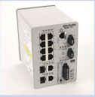 | Bộ chuyển đổi Stratix 5700 10 Port Managed Switch – Allen – Bradley  8 Fast Ethernet Copper Ports, 2 Gigabit Ethernet Combo Ports, Full Software, CIP Sync, DLR | 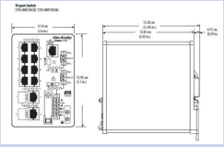
1756-A4 | 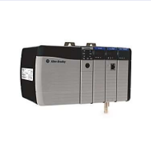 | Bộ điều khiển Logix 4 Khe cắm ControlLogix 4 Slots Chassis – Allen – Bradley | 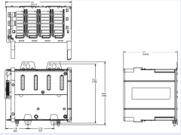
1756-PA72 | 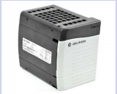 | Bộ cấp nguồn ControlLogix AC Power Supply - Allen-Bradley  Cấp nguồn 85-265 VAC (5V@10 Amp) | 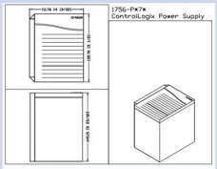

Mã Linh kiện | Hình ảnh | Mô tả | Bản vẽ
1756-L71 | 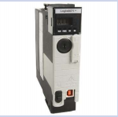 | Bộ điều khiển ControlLogix 2 MB – Allen-Bradley  Bộ nhớ: 2MB  Khe USB  Hiển thị: 04 ký tự alpha | 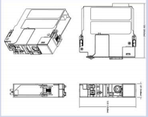
1756-EN2TR | 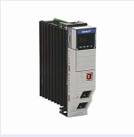 | Module kết nối 2-PORT CLX HI-CAP ENET/IP MODULE – TP - Allen-Bradley  Mô đun Ethernet kết nối 10-100M (2 cổng) | 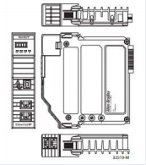
1756-EN2T | 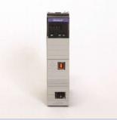 | Module kết nối CLX HI-CAP ENET/IP MODULE – TP - Allen-Bradley  Mô đun Ethernet kết nối 10-100M | 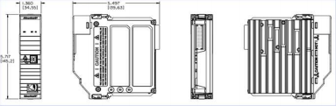

Mã Linh kiện | Hình ảnh | Mô tả | Bản vẽ
1756-N2 | 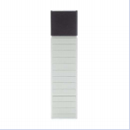 | Tấm chắn khe cắm trống ControlLogix Empty Slot Cover - Allen-Bradley  Tấm che cổng cho bộ điều khiển 1756
6200P-12WS3C1 | 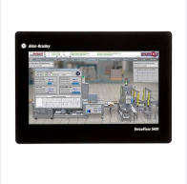 | Máy tính bảng VersaView 6300P Panel PC - Allen-Bradley  Máy tính công nghiệp, Panel PC 5400 VersaView, Màn hình 12,1 Inch, Màn hình chạm Đa điểm, 128GB SSD, Ethernet Cổng kép, HĐH Windows 10 IoT Enterprise (64-bit), Đầu ra hiển thị đơn, Không phần mềm cài trước, 24 VDC | 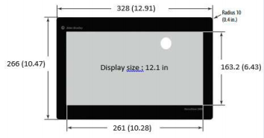
1734-AENTR | 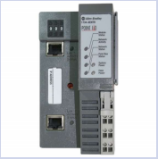 | Bộ chuyển đổi mạng POINT I/O Dual Port Network Adaptor - Allen-Bradley  Bộ chuyển đổi 1734 Ethernet/IP | 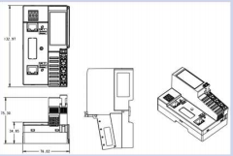

Mã Linh kiện | Hình ảnh | Mô tả | Bản vẽ
1734-IB8 | 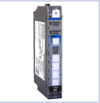 | Module đầu vào số, 8 điểm POINT I/O 8 Point Digital Input Module - Allen-Bradley  Mô-đun đầu vào 24V DC 8-Point Sink | 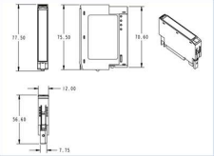
1734-TOP | 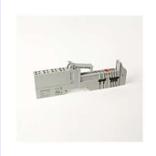 | Đế cho module đầu vào POINT I/O Terminal Base - Allen-Bradley  Đế One-Piece Terminal, 8-point | 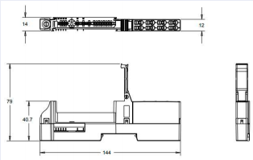
1734-OB8 | 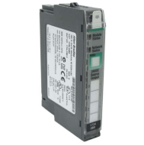 | Module đầu ra số, 8 điểm POINT I/O 8 Point Digital Output Module - Allen-Bradley  Mô đun đầu ra 24V DC 8-Point Source | 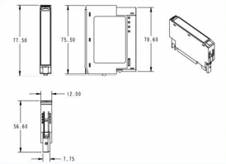

Mã Linh kiện | Hình ảnh | Mô tả | Bản vẽ
1734-IE4C | 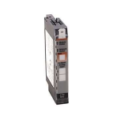 | Module đầu vào tương tự POINT I/O 4 Point Analog Input Module - Allen-Bradley  Mô đun đầu vào dòng tương tự mật độ cao 24V DC 4 kênh | 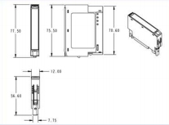
1734-OE4C | 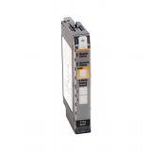 | Module đầu ra tương tự POINT I/O 4 Point Analog Output Module - Allen-Bradley  Mô đun đầu ra dòng tương tự 24V DC 4-point
25B-A2P5N114 | 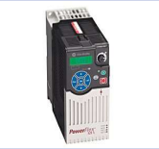 | Biến tần PowerFlex 525 0.4kW (0.5Hp) AC Drive - Allen-Bradley  PowerFlex 525 AC Drive, với EtherNet/IP nhúng và An toàn, 240 VAC, 1 Pha, 2.5 Amps, 0.5 HP, 0.4 kW Tải trung; 0.5 HP, 0.4 kW Tải nặng, Khung A, IP20 NEMA / Dạng mở, Filter | 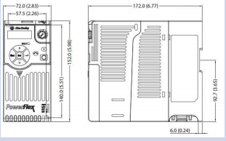

Mã Linh kiện | Hình ảnh | Mô tả | Bản vẽ
25-COMM-E2P | 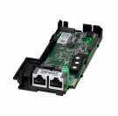 | Bộ chuyển đổi Ethernet cổng kép PowerFlex 520 Dual Port Ethernet Adaptor - Allen- Bradley  Bộ chuyển đổi Liên lạc Ethernet/IP – Cổng kép | 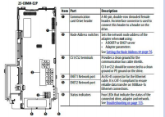
1420-V2A-ENT | 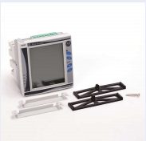 | Bộ đo, giám sát công suất nguồn Powermonitor 500 Ethernetip Power Meter - Allen- Bradley  Bộ đo công suất nguồn PowerMonitor 500 Ethernet IP | 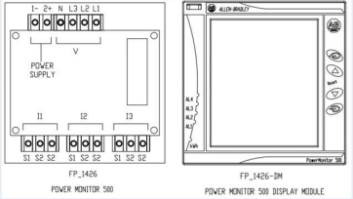
2198-H008-ERS | 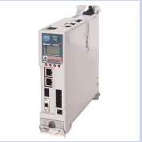 | Bộ điều khiển Kinetix 5500 6.3 Amp Servo Drive - Allen- Bradley  Kinetix 5500, Khung 1, 195-528Vrms, 1.6kW, Inverter 2.5Amp, Xoắn an toàn Safe Torque-Off | 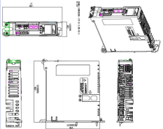

Mã Linh kiện | Hình ảnh | Mô tả | Bản vẽ
VPL-A0631M-CJ12AA | 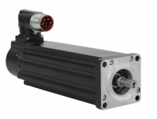 | Động cơ Servo Quán tính thấp Kinetix VP Low Inertia Servo Motor - Allen- Bradley  Động cơ quán tính thấp VPL, 240V AC, tốc độ định mức 6700 vòng / phút, Bộ mã hóa kỹ thuật số độ phân giải cao 18 bit. | 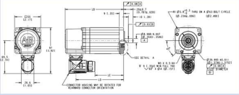
2090-CSWM1DF-18AA03 | 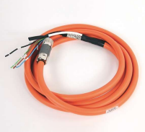 | Cáp đơn Kinetix Cable Single DSL 2090 Series - Allen- Bradley  Cáp đơn Kinetix, Cáp đơn DF cho K5500, 18 AWG, TPE, Tiêu chuẩn, Không uốn cong, công suất và phản hồi động cơ đơn, 03 mét | 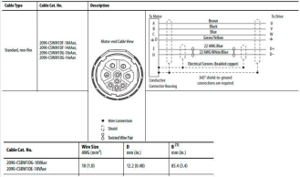
1606-XLE240E | 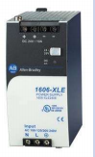 | Bộ cấp nguồn Power Supply XLE 240 W Power Supply - Allen- Bradley  1606 XLE 240 W, 24V, 10A 1ph | 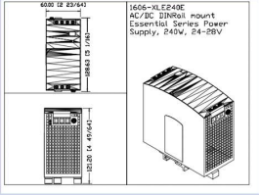

Phần mềm
Hệ Tự động

Bộ dụng cụ Đào tạo: Thiết kế và Kỹ thuật Tự động
Rockwell Automation Studio 5000  Bản quyền Phần mềm Trọn đời  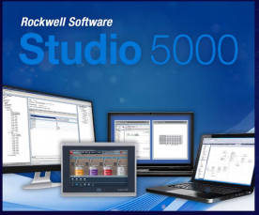 | Không gian Thiết kế và Kỹ thuật Tự động Studio 5000® kết hợp hai yếu tố thiết kế và kỹ thuật thành một khung làm việc tiêu chuẩn giúp việc sử dụng đơn giản và hiệu quả  Tính năng nôi bật:  - Linh hoạt – dùng mã mô đun để đơn giản hóa ứng dụng của bạn  - Thiết kế dự án hiệu quả - viết mã, sắp xếp mã, thử nghiệm mã và chép mã  - Quản lý nội dung hiệu quả - tạo, lưu trữ, chia sẻ và tái sử dụng nội dung  - Hạn chế thời gian chết – tìm kiếm giải pháp khắc phục lỗi nhanh chóng  - Hợp tác thiết kế - mở rộng cho nhiều người cùng viết mã, sau đó so sánh và kết hợp

FactoryTalk® Ấn bản Web  Bản quyền Phần mềm Trọn đời | Ấn bản Web FactoryTalk Lưu trữ các thành phần HMI và mang chúng tới khách hàng. Các tính năng nổi bật gồm:
Nền tảng Hiển thị cho các  Tập đoàn Kêt nối!  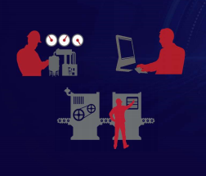 | Tích hợp Hàng đầu cùng Logix™  - Gắn thẻ trực tiếp và nâng cao  - Hướng dẫn điều khiển và cảnh báo dựa trên thẻ (mới)  HMI Hiện đại  - Một công cụ thiết kế duy nhất (FactoryTalk® View Studio) giúp cài đặt, quản lý trạm và phân phối ứng dụng với trên 5000 mẫu ảnh  - Nâng cao năng suất thông qua các mẫu vật Global và việc truyền tải các tham số  Kích hoạt Thông tin  - Kết nối với thông tin thời gian thực, thông tin lưu trữ và các nguồn thông tin cảnh báo mới trong tầm kiểm soát  - HMI trên thiết bị di dộng với FactoryTalk® ViewPoint  Tiếp cận Hệ thống  - Thư viện các mẫu vật  - Theo dõi hệ thống xuyên suốt thông qua máy chủ dự phòng  - Tối ưu hiệu suất với các hình ảnh cài sẵn và tùy chỉnh cấu hình
Bộ dụng cụ Đào tạo: Phần mềm SCADA

FactoryTalk® Ấn bản Web  Bản quyền Phần mềm Trọn đời | Ấn bản Web FactoryTalk Lưu trữ các thành phần HMI và mang chúng tới khách hàng. Các tính năng nổi bật gồm:
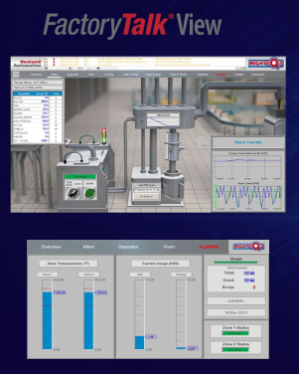 | Hình ảnh sống động và khả năng hoạt động  - Thư viện Ảnh và Nhà máy Biểu tượng lưu trữ hàng trăm mấu vật ảnh  - Mẫu vật Global đem đến khả năng kết nối hình dạng và hành vi của mẫu vật gốc nhằm nhân bản trong cùng ứng dụng  - Trình giữ chỗ Thẻ giúp tiết kiệm thời gian thông qua sử dụng một ảnh cho một vài quá trình tương tự  - ActiveX trợ giúp cho việc cá nhân hóa FactoryTalk® View với các mẫu vật nâng cao  - Các hoạt ảnh của các mãu vật như màu sắc, kích cỡ, vị trí, hướng,…
Bộ dụng cụ Đào tạo: Phần mềm SCADA

FactoryTalk® Ấn bản Web  Bản quyền Phần mềm Trọn đời | Ấn bản Web FactoryTalk Lưu trữ các thành phần HMI và mang chúng tới khách hàng. Các tính năng nổi bật gồm:
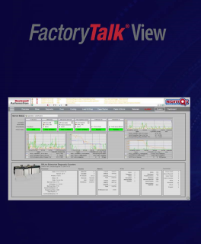 | - Ghi chép dữ liệu và Xu hướng: các giá trị thẻ có thể được hiện thị theo xu hướng hoặc lưu trữ cho sử dụng trong tương lai, tạo xu hướng theo thời gian thực và thông tin lưu trữ, ghi đè các thông tin báo động theo xu hướng  - Cảnh báo: cảnh báo người vận hành về các điều kiện khẩn cấp  - Quản lý Công thức: download (hoặc upload) các giá trị thẹ cùng một lúc, sử dụng trong cài đặt máy hoặc cài dặt sản xuất  - Bảo mật: hạn chế tiếp cận tới các yếu tố nào đó như thẻ HMI, câu lệnh, macro  - Hiển thị: thực hiện các phép toán logic giúp thực hiện các hoạt động và các thẻ gốc  - Macros: thực hiện các chuỗi lệnh, như bật/tắt máy, đăng nhập/đăng xuất  - VBA: tùy chọn và nâng cao khả năng máy khách trong hiển thị hình ảnh  - Các sự kiện: hoạt động khi phát hiện một điều kiện nào đó
Bộ dụng cụ Đào tạo: Phần mềm SCADA

FactoryTalk® Ấn bản Web  Bản quyền Phần mềm Trọn đời | FactoryTalk View Studio cho FactoryTalk View Tập đoàn (dành cho cả trang Web và máy)
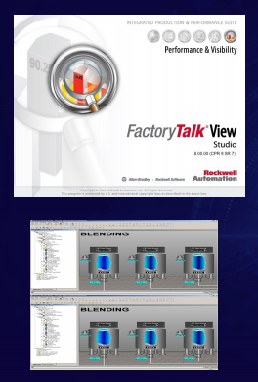 | - FactoryTalk® View Studio đem tới một ứng dụng tập trung cho quản lý và chỉnh sửa giải pháp HMI  - Khi vận hành hệ thống hay trong quá trình hoạt động, chỉnh sửa tới các ứng dụng khi hệ thống đang chạy  - Các công cụ như Tìm và Thay thế và Truy nhập Mẫu tối ưu hóa năng suất thiết kế
Bộ dụng cụ Đào tạo: Phần mềm SCADA

Bộ dụng cụ Đào tạo: Phần mềm Lưu trữ
Phần mềm Lưu trữ FactoryTalk®  Bản quyền Phần mềm Trọn đời | Phần mềm Lưu trữ FactoryTalk ghi lại thông tin theo thời gian. Các thông tin chọn lọc sẽ được báo cáo và đánh giá cho các mục đích kỹ thuật sau này
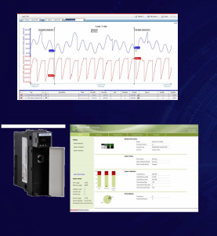 | Tổng quan  - Dẫn đầu thị trường trong công nghệ lưu trữ (Máy chủ OSIsoft PI)  - Tối ưu lưu trữ và tiếp nhận thông tin theo thời gian  - Các phép toán nâng cao và khả năng tiếp cận thông tin  - Kết hợp cùng bộ điều khiển FactoryTalk® View SR TrendPro  - Thu thập thông tin tốc độ cao (10ms)  - Nhận thông tin theo xu hướng tốc độ cao  Lợi ích  - Dễ nằm bắt, đưa vào áp dụng nhanh chóng  - Khả năng kết hợp hàng đầu cùng với các thiết bị Rockwell Automation®  - Tự động tìm kiếm, cài đặt  - Tổng chi phí sử dụng thấp  - Cấu trúc lưu trữ đa tầng  - Lưu trữ thông tin cho cá nhân cho đến tập đoàn

Phần mềm Công nghiệp 4.0

Giải pháp Kết nối Công nghiệp Kepware  Phần mềm Bản quyền Trọn đời | Kết nối Thiết bị
 | - Các nhà cung cấp phần cứng hàng đầu như Allen-Bradley, Siemens, Omron, Schneider, Mitsubishi, GE, ...
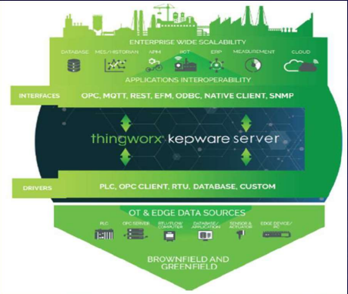 | - Các giao thức công nghiệp tiêu chuẩn, như MTConnect, BACnet, IEC 61580/60870, và EUROMAP 63  - Các loại cảm biến từ MQTT và Modbus  Chi tiết kỹ thuật OPC  - Kiến trúc OPC Thông nhất (UA)  - Truy cập Thông tin OPC (DA)  - OPC .NET  - Truy Cập Thông tin OPC Lưu trữ (HDA)  - Cảnh báo và Sự kiện OPC (AE)
Bộ dụng cụ Đào tạo: Kết nối Máy

Trung tâm Sản xuất FactoryTalk: Quản lý Sản xuất
Bộ dụng cụ Đào tạo: Hệ thống Điều hành Sản xuất

Phần mềm Bản quyền Trọn đời  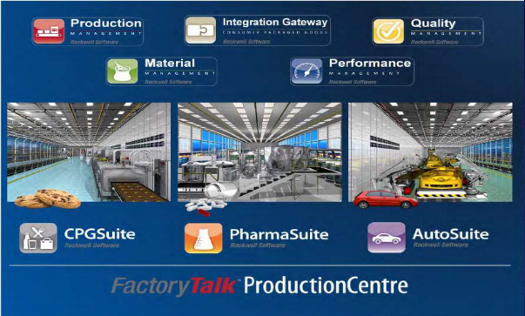 | - Công nghệ hàng đầu với các ứng dụng thiết yếu cho các tập đoàn đã được điều chỉnh phù hợp với SAP dựa trên J2EE  - Bảo mật và Ổn định  - Áp dụng trong quy mô từ nhỏ đến lớn  - Hỗ trợ đa ngôn ngữ  - Dịch vụ Web toàn Diện APIs (SOA)  - Khung ứng dụng mạnh mẽ  - Các cài đặt và công cụ hỗ trợ được tích hợp sẵn  - Biên tập công việc và xây dựng mẫu  - Quản lý cài đặt  - Hỗ trợ nhiều nền tảng  - IBM WebSphere, JBoss  - Windows, Linux  - SQL Server, ORACLE

Nền tảng Internet Vạn vật Ignition (IIoT) bởi Inductive Automation
Bộ dụng cụ Đào tạo: Nền tảng Internet Vạn Vật (IoT) Công nghiệp
Phần mềm Bản quyền Trọn đời

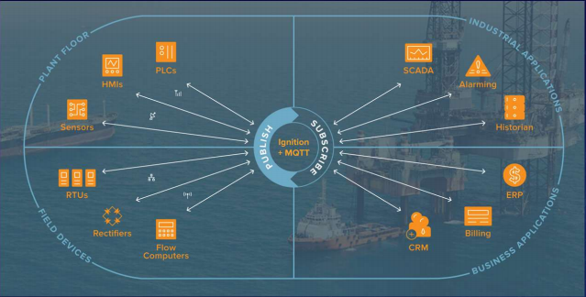 | Nền tảng Phổ cập  IIoT, SCADA, cảnh báo, báo cáo và hơn nữa – trên cùng một nền tảng  Xây dựng trên các Tiêu chuẩn IT Uy tín  MQTT, SQL, OPC UA, và Python  Các thiết bị tách biệt và Ứng dụng  Giúp truy cập dữ liệu của bạn thông qua các cấu trúc miễn phí/trả phí  Đơn giản hóa Dòng dữ liệu của bạn  Tạo một dòng hiệu quả cho tất cả các dữ liệu IIoT của bạn

